Bénédicte CHARTON
22 Domaine Château Gaillard
94 700 MAISONS ALFORT
Portable : 06 86 88 98 63
http://www.benedicte-charton-comedienne.com
Mail : benedicte.charton@gmail.com
Née le 17/06/1966
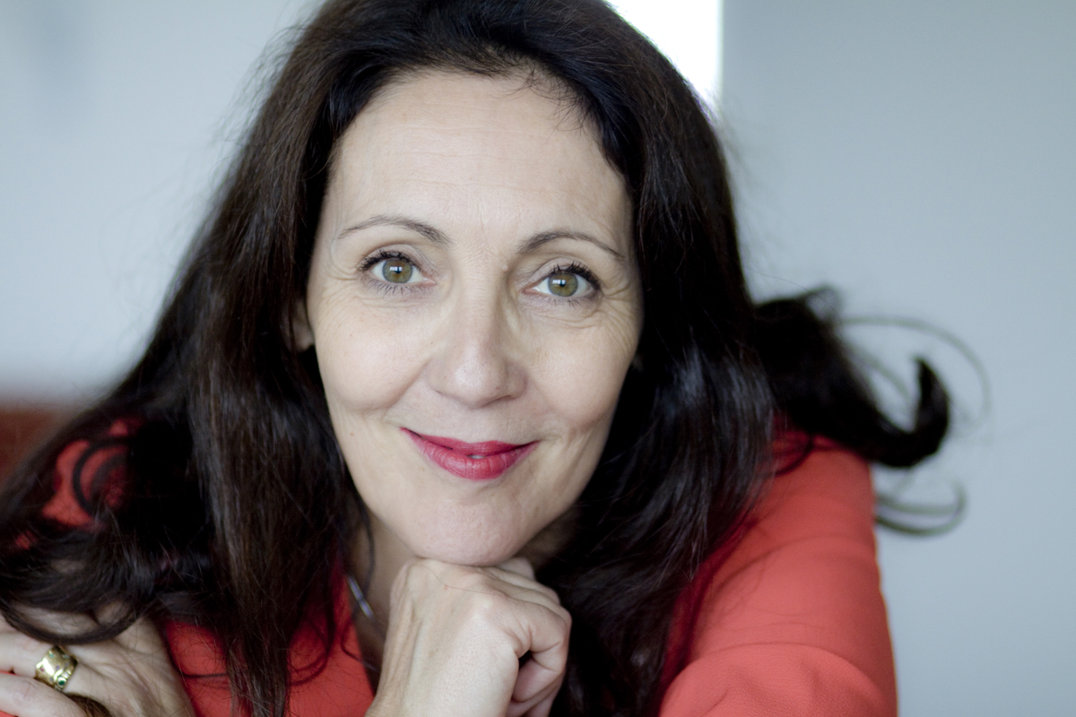

THEATRE
2017- … : Et pendant ce temps Simone veille de Trinidad m. en scène Gil Galliot
2009-2016 : Théâtre Forum Sur thème Négociation salariale, Stress, Discrimination, Développement durable, Troisième âge, Orientation
2010-2013 : Les tortues viennent toutes seules de Denise Bonal, m. en scène : M. Pape
2005-2009 : Le rêve de Cendrillon, m en scène : M. Pape
2005 : Sans, montage de texte de Siméon, Fabre, m. en scène : A.M. Chanellière
2003 : De la Suze…Comtesse, m. en scène : C. Kobus
2002 : Ce siècle avait deux ans, spectacle d’ouverture du bicentenaire de la naissance de Victor Hugo, m. en scène : E. Pommeret
2001-2003 : Arteria vaginalis, montage de textes de Siméon et Fabre, m. en scène : A.M. Chanelière
1998 : Le marchand de Venise de Shakespeare, m. en scène : M. Dubois (reprise de rôle)
1996-1998 : L’impromptu de Versailles de Molière dans la Querelle de l’école des femmes, m. en scène : R. Loyon
1996 : La dispute de Marivaux, m. en scène : J.P. Denizon
1994 : Visiteurs de Botho Strauss, m. en scène : R. Loyon et M. Didym
1991-1992 : Le goûter des généraux de Boris Vian, m. en scène : G.Rétoré
1990-1992 : L’âge d’or comtois de J.L. Vuillermoz, m. en scène : J.L. Vuillermoz et G. Rétoré
1990 : Le joueur de Dostoïevski, m. en scène et adaptation : F. Noury
1989 : Une saison d’avance de M. Laude, m. en scène : J. Pétrement
1988-1989 : Mais n’te promène donc pas toute nue de G. Feydeau, m. en scène : J. Castang
1988-1989 : Roméo et Juliette de Shakespeare, m. en scène : J. Castang
1983-1988 : Ecoutons la Fontaine : tiré des Fables de La Fontaine, m. en scène : P. Simon
L’héritier de village de Marivaux, Un chapeau de paille d’Italie de E. Labiche, On ne badine pas avec l’amour d’A. De Musset, m. en scène : P. Louis

CINEMA-TELE-COURT METRAGE
2019 : « De l’autre côté » Réal : Didier Bivel - TV Rôle : Corinne Lefebvre
2018 : « Auto Pilot » Réal : Vicky Trautmann – CM- Rôle : Martha
2015 : « Ouled Amokrane » Réal : Amor Hakkar - LM
2015 : « Q » Réal : Anatole Bosc - CM
2010 : « Le repaire de la vouivre », Réal : Edwin Bailly - TV
1997 : « Touches pas à mon école », série L’instit. Réal : D. Delrieux - TV
1993 : « Ailleurs c’est beau aussi », Réal : A. Hakkar - LM
1992 : « N’ayez pas peur, je ne suis pas un ami », Réal : A. Baptizet - CM
1990 : « Cannibales », réal : W.K. Guérin - CM
1989 : « Microfilm », réal : G. Combe - CM
1987 : « Les chevaliers de la table ronde », réal : D. Llorca - LM

VOIX
DOUBLAGE :
2020 :
« Darkness those who kill » Rôle : Karlslund ( Maibritt Saerens) DA : Catherine Brot
« Mom » Rôle : Joan DA : Virginie Ledieux
2019 :
« Spides » Rôle : Helen (Desiree Nosbusch) DA : Yann Peira
« Chicago Med » Rôle Patty DA : Laura Prejean
« His dark Materials » S1Ep3 et 4 Rôle : Hester DA : JP Quilichini
« Why Women Kill » S1 Rôle : Vivian DA : Catherinne Lelann
« Home for Christmas » Rôle : Maria DA : Virginie Kartner
« Sanctuary » Rôle : Beppo DA : Catherine Lelann
« Riviera - Saison 2 Ep 10 » Rôle : Dr Khurana DA : Jean Pascal Quilichini
« Elementary - Saison 7 Ep 12 » Rôle : Mrs Tseng DA : Catherine Lelann
« DCI Banks » Rôle : Tess DA JP Quilichini
« Private eyes - Saison 3 Ep7 » Rôle : Selena (Renee Percy) DA : Catherine Lelann
« Single Parents » Rôle : Bobbi (Kathleen Rose Perkins) DA : Christine Bellier
« Blue Bloods » Rôle : Elaine (Jennifer Roszell) DA : Catherine Lelann
« Hawaii 5-0 S9, ep 22 » rôle : Docteur Chu (Page Leong) DA : Catherine Lelann
« Good Sam » Rôle : Alex (Daniela Sandiford) et Sylvia (Petite fille, Camila Benjamin-Hamilton) DA : Virginie Kartner
« The Enemy Within – S1 » Rôle : Molinero (Kathleen McNenny) DA : Jean Pascal Quilichini
« Sandhamn Murders » Rôle : Anna Maria (Anna Wallander) DA : Catherine Brot
« Smilf » Rôle : Fiona (Ally Sheedy) DA : Catherine Lelann
« Hawaii5-0 saison 9, épisode 9 » Rôle : Claire Willoughby (Becky Wu) DA : Catherine Lelann
« A million little things » Rôle : Dr Stacy DA : Catherine Lelann
« Brexit, The Uncivil war » Rôle : Lyndsey DA : Vanina Pradier
« Northern Lights of Christmas » Rôle : Nellie ( Emily Shelton) DA : Catherine Lelann, Lionel Henry
2018 :
« Single Parents » Rôle : Franny (Lauren Weedman) DA : Christine Bellier
« 1983 » Rôle : Zofia Lis (Aleksandra Justa) et Sara Zurawska (Maria Maj) DA : Catherine Brot
« Nina » Rôles : Doctor Coursier (Yasmine Golchan) DA : Catherine Le Lann
« Bodyguard » Role : Sophie Raworth et ambiance, DA : Catherine Le Lann
« The Ritual » (Film) rôle : Paroissienne DA : Mathieu Richer
« Love and friendship » (Téléfilm) rôle : Mrs Cross (Kelly Campbell) DA : Catherine Brot
« Blue Bloods » Saison 8 rôle : Gina’s Mother (Valisia Lekae ) DA : Catherine Le Lann
« The Belko Experiment » (film) rôle : Helena Barton (Silvia de Dios) + petits rôles DA : Christine Bellier
« Locked In » (Téléfilm) Rôle : Sarah DA : Christine Bellier
« Two lives,one hope » (Téléfilm ) Rôle : Rebecca DA : Christine Bellier
« Rookie Blue » Saison 6, ep 9. Rôle : Jasmine ( Joanne Vannicola) DA : Christine Bellier
« The Nine lives of Christmas » (Téléfilm) Rôle : Anna (Nicole Fraissinet) + ambiance DA : Virgine Kartner,
« The Assault : Case against sam » (Téléfilm) Rôle : Anne (Andria Blackman) + ambiance DA : Christine Bellier
Ambiance petits rôles DA : Julien Kramer, Virgine Kartner, Catherine Brot, Christine Bellier, Gilbert Levy, Catherine Lelann, Marie Christine Chevalier, Jean Pascal Quilichini, Christèle Wurmser, Nathanel Alimi

AUDIO-DESCRIPTION
2019 :
« Guernica » Narration ; « Souvenirs d’en France »Narration ; « Paris est toujours Paris » Narration ; « Les virtuoses « Narration ; « Les Marines » Narration ; « Victor et Célia » Narration ; « Paris sera toujours Paris » Narration
2018 :
« Citoyen d’honneur » Narration ; « Meltem », Narration ; « Quand sonnera midi » d’Edmond T. Greville, Narration
2017 : « La promesse de l’aube » d’Eric Barbier, Voix féminines et voix petite fille

DOCUMENTAIRES
« Expedition Sternenhimmel- Sous les étoiles 5 épisodes » Diff Arte, « Le pays basque français » diff Arte, "La Saga Stargate", « 60 mn sur le toit du monde » Grand Nord Grand Large
Magazine France 3 « Pourquoi chercher plus loin » : Autun, Luxe en Lorraine, L’or blanc, Vix, Les luthiers de Mirecourt, L’école en mouvement….
VOICE OVER:
2018 :
« Empire of Syler » DA : Paola Jullian ; « Brainchild » DA : Vincent Ribeiro ; « We are many » Phyllis Bennis et autres rôles DA : Mathieu Richer
TELE-RADIO :
2012-… : Voix antenne Horizon
2010-2017 :Voix Antenne Gulli, Voix TijiBelle TIJI
Feuilleton radiophonique :
2002 : Ce siècle avait deux ans de G. Bidalot, relatant la vie de Victor Hugo, Atelier de création Grand Est Radio France, Rôle : Juliette Drouet
PUBLICITES
1996-2018 :
Toyota Jeux Paraolympiques 2018, Elite Rencontre, Opticiens Conseil, Matmut, Karcher, Hager
Hit Gulli, Mara, Moov Zone Nokia, BeautyBox
Promo Yannick Noah, Sequin art, Promo Francis Cabrel,
Disney Store (Studio Londres),Accès Plus SNCF, Salon du tourisme de Paris, Cora, magasine Fan 2...
JEUX VIDEO
2017-… :
GW2
World of Warcraft
2014 :
Personnage de NIKA dans « Total Domination Reborn »
Personnage de RADNA dans « Stormfall Age of War »
LIVRES AUDIO
2020-2013 :
« Les Testaments » Margaret Atwood
« Daisy Jones and the six » Taylor Jenkins Reid
« Les Dames du Lac et les Brumes d’Avallon » Marion Zimmer Bradley, Audible
« Terrible Jeudi », « Cruel Vendredi », « Ténébreux Samedi », « Fatal Dimanche », « Le Jour des Saints » de Nicci French, Lizzie
« Adamas, Maître du jeu » Laurent Ladouari, Audible
« Lundi Melancolie », « Sombre Mardi » , « Maudit mercredi » de Nicci French, Lizzie
« Chère Mrs Bird » A.J. Pearce, Audible
« The Mortal Instruments volume 1 à 6» Cassandra Clare, Audible
63 livres de « Tchoupi »
« Y aura-t-il trop de neige à Noël ? » collectif d’auteures, Audible
« Par un matin d’automne » Robert Goddard, Audible
« La villa rouge » James Patterson, Audible
« Preuves d’amour », « Une famille parfaite », « Le saut de l’ange » Lisa Gardner, Audible
« Cherche jeune femme avisée » Sophie Jomain, Audible
« La Communauté du Sud-TrueBlood» Charlaine Harris, Livres 1 à 13, Audible
« Si j’ai bonne mémoire » Anne Icart, Audible
« Ce que je peux te dire d’elles » Anne Icart, Audible
« Before After 1 et 2 » Anna Todd, Audible
E books Disney
« After » saisons 1, 2, 3, 4, 5 Anna Todd, Audible
« Princesse Sofia » Disney Audiolib
« Une chanson douce » Mary Higgins Clark, Audiolib
« 365 histoires » Disney, Audiolib
« La Maison de Mickey » série de livres Disney

FORMATIONS
Stage « Technique du chanteur » La Manufacture de la chanson / Stage « Le comédien et la synchro : maîtriser la post-synchronisation et le doublage » dirigée par Laura Koffler, INA / Stage de Clown avec Vincent Rouche / Stage de Marionnette avec Alexande Picard / Stage marionnettes avec E. Garcia-Romeu / Stage cinéma avec D. Boccarossa / Stages théâtre avec J.P. Denizon, R. Loyon, P. Lanton, R. Fichet, A. Françon, J. Livchine et H. de Lafond / Stage cinéma avec G. Combe
Conservatoire d’Art Dramatique de Besançon, cycle intensif (20h/semaine)
Stage avec Théâtre Parminou (Quebec)

